Merhaba hocam, proje kapsamında şunları yaptık. Bir tane kod yazdık. Bu kod simülasyon kodu. Mesela 10 kişi var diyorsunuz ve her kişi 5 adım atıyor, ve 2 tane cluster olacak diyorsunuz. Bu kod iki tane cluster oluşturuyor her cluster 5 adımdan oluşuyor, her iki adım arasındaki geçiş random olarak oluşturulan bir gauss zaman dağılımına sahiptir. Kişiler random olarak bu clusterlarıdan birine ait olarak oluşturuluyor, ve her iki adım arasındaki geçişte harcadıkları zaman de clusterdaki gauss zaman dağılımından örneklenmiş oluyor. Sonuçta 10 tane kişi, geçtikleri stateler ve her state geçişinde harcadığımız zaman ortaya çıkıyor ve bunu csv dosyasına yazdırıyoruz. (Kişiler hangi clusterlardan örneklenmiş olduğunu de yazıyoruz sonra kontrol edebilmek için). Ayrıca aşağıdaki gibi oluşan clusterları de çizdirebiliyoruz.

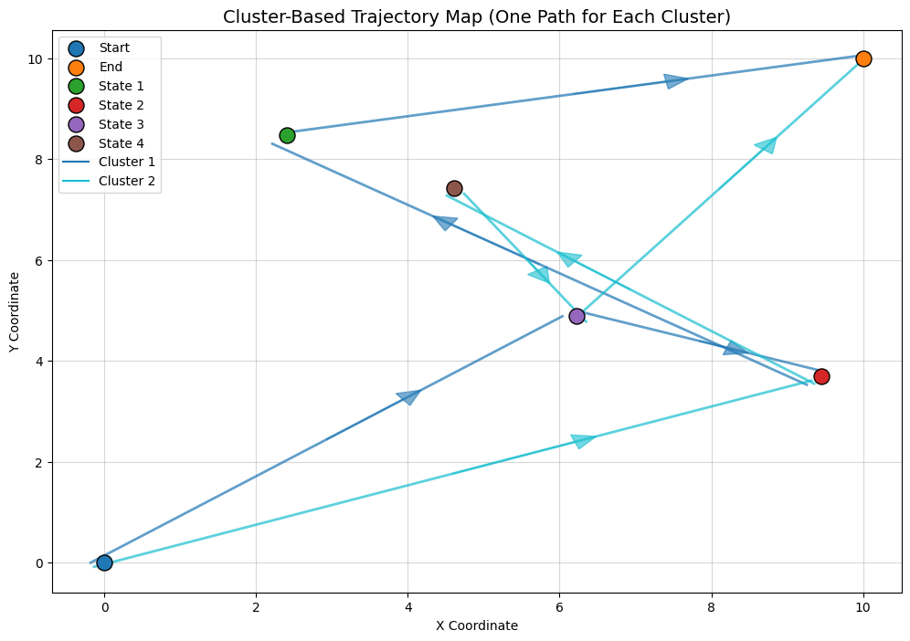

Datalar ise bu şekilde gözükmektedir.

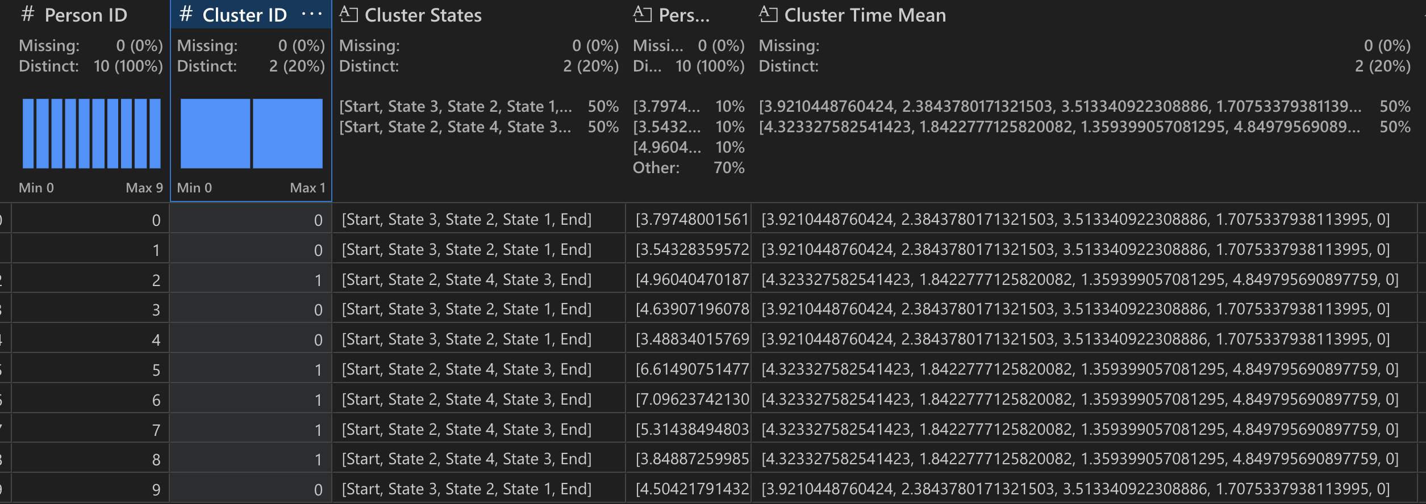
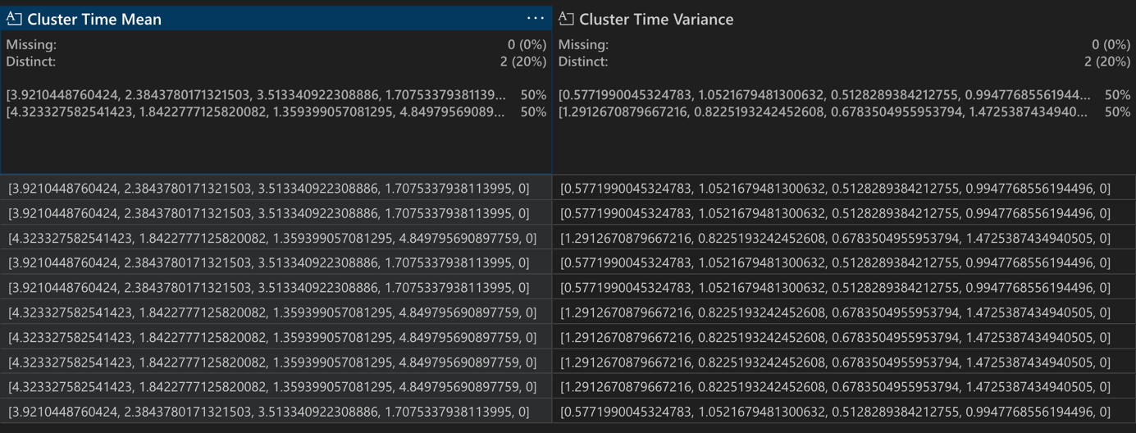

Elimizde büyük veri olduğunda unique pathlere bakarak, clusterları oluşturabiliriz, her geçişte ortalama ve varyansı de o verilerden hesaplayabiliriz. Sonra bunlara normal durumlar deriz. Yeni bir veri geldiğinde hiçbir cluster’a ait değilse (yani o yol hiç izlenmemişse) ona anomali diyebiliriz, veya o clusterdaki geçişlerin zaman dağılımına bakarak eğer guass dağılımından belli bir sigma kadar uzaktaysa burada bir anomali var diyebiliriz. Şu an onu yapmaya çalışıyoruz.

